Αθήνα, 04 Οκτωβρίου 2022

ΕΡΩΤΗΣΗ
- προς την υπουργό Παιδείας & Θρησκευμάτων

ΘΕΜΑ: «Τι απαντά το υπουργείο Παιδείας για το πόρισμα-κόλαφο του Συνηγόρου του Πολίτη σχετικά με την Ειδική Αγωγή & Εκπαίδευση»

Πρόσφατο πόρισμα του Συνηγόρου του Πολίτη (ΣτΠ), με τίτλο: «Προσκόμματα στην εκπαιδευτική ένταξη μαθητριών και μαθητών με αναπηρία ή /και ειδικές εκπαιδευτικές ανάγκες», καταλήγει πως:

«Δεν τυγχάνει της δέουσας και ανάλογης με τη γενική εκπαίδευση σημασία από την πολιτεία, ιδίως όσον αφορά την παροχή των προβλεπόμενων μέτρων υποστήριξης της φοίτησης των μαθητών/τριών με αναπηρία ή/και ειδικές εκπαιδευτικές ανάγκες σε γενικά σχολεία, μέσω Παράλληλης Στήριξης, φοίτησης σε Τμήμα Ένταξης και στήριξης από ΕΒΠ ή Σχολικό Νοσηλευτή».

Το πόρισμα, το οποίο περιέχει τις διαπιστώσεις και τις προτάσεις του ΣτΠ, συντάχθηκε κατ’ ακολουθία του μεγάλου αριθμού αναφορών κατά το σχολικό έτος 2021-2022. Αναφορές που αφορούν στην ανεπαρκή ή μη-παροχή Παράλληλης Στήριξης, την αναστολή και την καθυστέρηση έναρξης λειτουργίας των Τμημάτων Ένταξης από την αρχή του σχολικού έτους, όπως και της εκτενούς έρευνας που διενέργησε επικοινωνώντας με τις αρμόδιες διευθύνσεις του υπουργείου Παιδείας (Γενική Γραμματεία Πρωτοβάθμιας & Δευτεροβάθμιας Εκπαίδευσης, Διεύθυνση Ειδικής Αγωγής & Εκπαίδευσης, Διεύθυνση Διορισμών-Προσλήψεων Εκπαιδευτικού Προσωπικού, Αυτοτελές Τμήμα Ειδικού Εκπαιδευτικού Προσωπικού (ΕΕΠ) & Ειδικού Βοηθητικού Προσωπικού (ΕΒΠ).

Από την έρευνα του ΣτΠ διαπιστώθηκε μεταξύ άλλων:

- η ανεπάρκεια πόρων και πιστώσεων για την υλοποίηση της Παράλληλης Στήριξης και την απρόσκοπτη λειτουργία των Τμημάτων Ένταξης,
- η μη-υλοποίηση εγκεκριμένων αιτημάτων για Παράλληλη Στήριξη, όπως και η μερική ή ανεπαρκή παροχή της,
- οι πολύμηνες καθυστερήσεις,
- η αναστολή λειτουργίας πολλών Τμημάτων Ένταξης το σχολικό έτος 2021-2022 λόγω μη-στελέχωσης,
- η μη-υλοποίηση αιτημάτων εξειδικευμένης υποστήριξης μαθητών/τριων με αναπηρία από ΕΒΠ λόγω ανεπάρκειας διαθέσιμων πιστώσεων και έλλειψης επαρκούς αριθμού υποψηφίων,
- οι ελλείψεις σε Σχολικούς Νοσηλευτές,
- η έλλειψη σταθερών προσώπων αναφοράς και η στελέχωση της Ειδικής Αγωγής κυρίως με αναπληρωτές, όπως και η αδυναμία κάλυψης κενών σε απομακρυσμένες ή δυσπρόσιτες περιοχές.

1. ΠΑΡΑΛΛΗΛΗ ΣΤΗΡΙΞΗ

Σύμφωνα με τα στοιχεία που συνέλεξε ο Συνήγορος του Πολίτη από τις Διευθύνσεις Πρωτοβάθμιας Εκπαίδευσης για το σχολικό έτος 2021-2022, τα εγκεκριμένα αιτήματα Παράλληλης Στήριξης ήταν 8.990. Η παροχή για το σύνολο των ωρών ήταν 39.9%, η παροχή σε μερική βάση 49.9%, ενώ το 8.7% των αιτημάτων δεν υλοποιήθηκε ποτέ.

Αντίστοιχα για τη Δευτεροβάθμια Εκπαίδευση, τα εγκεκριμένα αιτήματα ήταν 1.241. Για το σύνολο των ωρών η παροχή ήταν της τάξης του 47.3%, η παροχή σε μερική βάση ήταν 41.1%, ενώ το 11.4% των αιτημάτων δεν κατέστη δυνατό να ικανοποιηθούν.

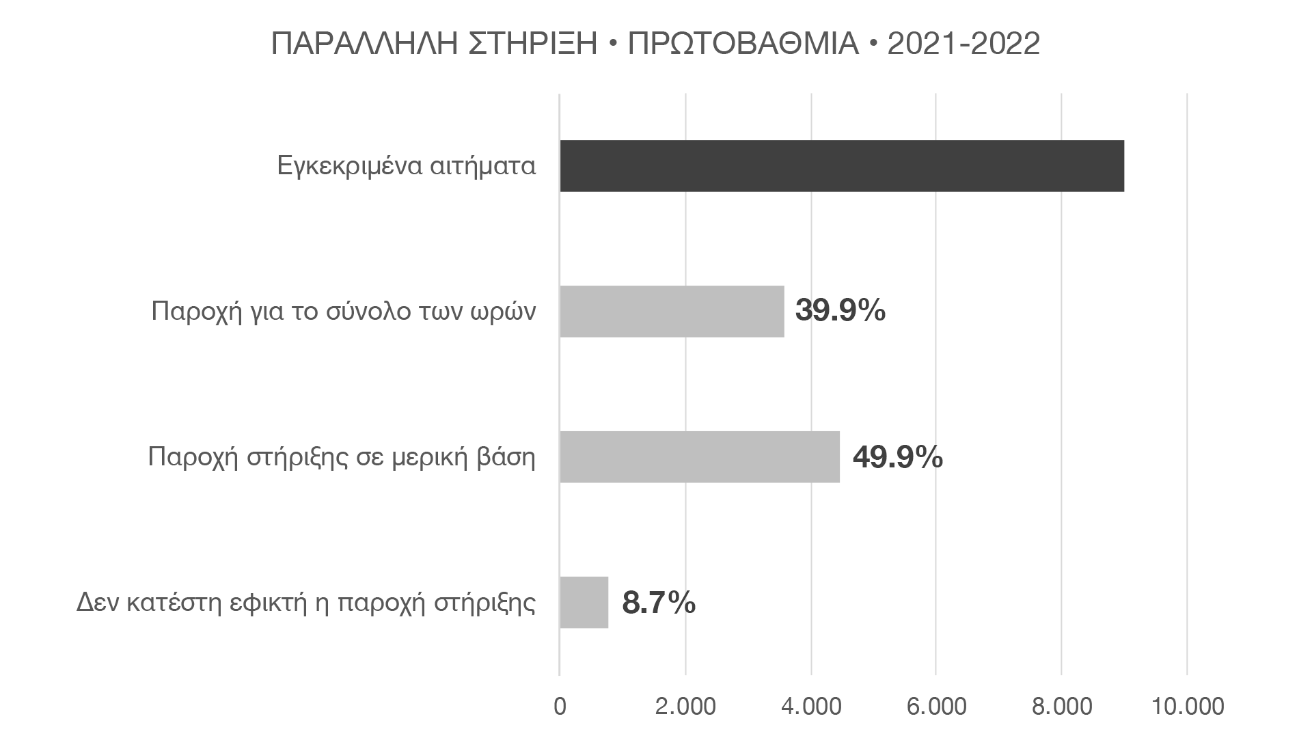

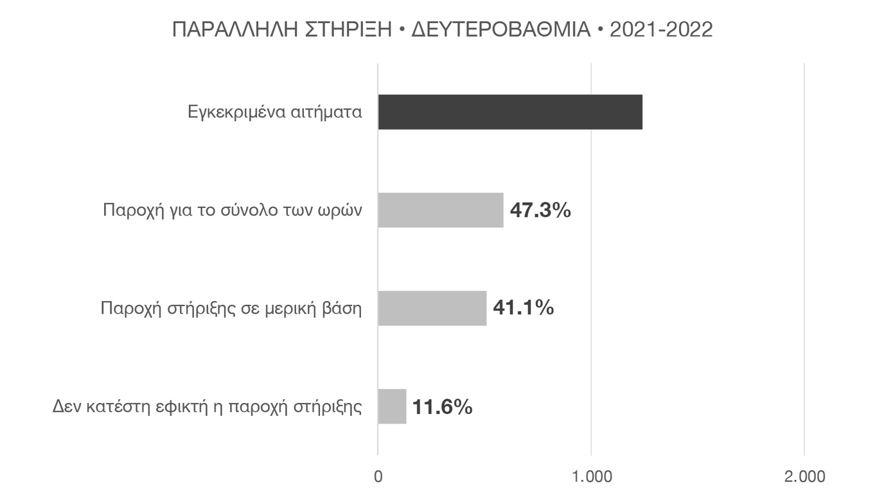

2. ΤΜΗΜΑΤΑ ΕΝΤΑΞΗΣ

Όσον αφορά τα Τμήματα Ένταξης, στην Πρωτοβάθμια εκπαίδευση δε λειτούργησε το 13.5% λόγω αδυναμίας του υπουργείου Παιδείας να τα στελεχώσει. Αντίστοιχα στη Δευτεροβάθμια, δε λειτούργησε το 14.8% των τμημάτων.

3. ΕΙΔΙΚΟ ΒΟΗΘΗΤΙΚΟ ΠΡΟΣΩΠΙΚΟ

Για την Πρωτοβάθμια, σύμφωνα με τα δεδομένα που έλαβε ο Συνήγορος του Πολίτη, για 975 εγκεκριμένα αιτήματα εξειδικευμένης υποστήριξης από ΕΒΠ, πραγματοποιήθηκαν 718 προσλήψεις. Συνεπώς, το 8.3% των αιτημάτων δεν ικανοποιήθηκε ποτέ. Στη Δευτεροβάθμια, για 109 αιτήματα πραγματοποιήθηκαν 93 προσλήψεις αναπληρωτών ΕΒΠ, δηλαδή δεν καλύφθηκε το 13.8% των διαπιστωμένων αναγκών.

4. ΣΧΟΛΙΚΟΙ ΝΟΣΗΛΕΥΤΕΣ

Όσον αφορά την κάλυψη σε Σχολικούς Νοσηλευτές, τα στοιχεία που συνέλεξε ο Συνήγορος του Πολίτη για την Πρωτοβάθμια, φανερώνουν πως για τα 1.215 εγκεκριμένα αιτήματα πραγματοποιήθηκαν 734 προσλήψεις. Συνακόλουθα, το 18.3% των αιτημάτων δεν καλύφθηκε. Αντίστοιχα για τη Δευτεροβάθμια, για 225 εγκεκριμένα αιτήματα πραγματοποιήθηκαν 100 προσλήψεις. Δηλαδή, το 40.4% των αιτημάτων δεν ικανοποιήθηκε.

Ειδικά για τις Σχολικές Μονάδες Ειδικής Αγωγής (ΣΜΕΑΕ), οι ελλείψεις σε Σχολικούς Νοσηλευτές ήταν της τάξης του 17.6% για την Πρωτοβάθμια και 46.4% για τη Δευτεροβάθμια.

Λαμβάνοντας υπόψη πως:

- η Ειδική Αγωγή & Εκπαίδευση, όπως και η γενική εκπαίδευση, είναι υποχρεωτική και λειτουργεί ως αναπόσπαστο τμήμα της ενιαίας δημόσιας και δωρεάν Παιδείας,

- οι ισχύουσες διατάξεις και το Σύνταγμα, η Ευρωπαϊκή Σύμβαση για την Προστασία των Δικαιωμάτων του Ανθρώπου και των Θεμελιωδών Ελευθεριών, ο Χάρτης Θεμελιωδών Δικαιωμάτων της Ευρωπαϊκής Ένωσης, το Διεθνές Σύμφωνο για τα Οικονομικά, Κοινωνικά και Μορφωτικά Δικαιώματα, η Διεθνής Σύμβαση για τα Δικαιώματα του Παιδιού, η Σύμβαση για τα Δικαιώματα των ΑμεΑ, το Γενικό Σχόλιο 1 της Επιτροπής του ΟΗΕ για τα Δικαιώματα του Παιδιού, το Γενικό Σχόλιο 5 της Επιτροπής «Γενικά Μέτρα Εφαρμογής της Διεθνούς Σύμβασης για τα Δικαιώματα του Παιδιού», οι παρατηρήσεις προς την Ελλάδα της οικείας Επιτροπής του ΟΗΕ για την εφαρμογή της ΔΣΔΠ, ο δεύτερος θεματικός άξονα «Κοινωνικοοικονομική ένταξη, Υγεία & Εκπαίδευση για τη Στρατηγική για τα Δικαιώματα του Παιδιού της ΕΕ», η θέσπιση της Ευρωπαϊκής Εγγύησης για το Παιδί, ο 4^{ος} από τους 17 στόχους βιώσιμης ανάπτυξης από την Σύσταση του Συμβουλίου της ΕΕ (22-05-2018), η νέα Στρατηγική για τα Δικαιώματα του Παιδιού (2022-2027) του Συμβουλίου της Ευρώπης, η κοινή δήλωση των Ευρωπαίων Συνηγόρων του Παιδιού «Ίσες Ευκαιρίες για Όλα τα Παιδιά στην Εκπαίδευση» (Βίλνιους, 2016), κατοχυρώνουν και διασφαλίζουν το δικαίωμα στην εκπαίδευση και την πρόσβαση κάθε παιδιού σε κατάλληλη και ποιοτική εκπαίδευση, χωρίς διάκριση και αποκλεισμούς, στη βάση των ίσων ευκαιριών και της συμπεριληπτικής εκπαίδευσης, θεσπίζοντας αντίστοιχη υποχρέωση των κρατών,

- η θέσπιση νομοθεσίας που κατοχυρώνει το δικαίωμα εκπαιδευτικής ένταξης στο γενικό σχολείο συνεπάγεται την υποχρέωση της πολιτείας να διασφαλίσει τους πόρους, το ανθρώπινο δυναμικό και όλα τα αναγκαία μέσα για την υλοποίηση των σχετικών προβλέψεων,

- η μη-υλοποίηση της Παράλληλης Στήριξης ή η ανεπαρκής παροχή της συνιστά παραβίαση του δικαιώματος των παιδιών με αναπηρία ή/και ειδικές εκπαιδευτικές ανάγκες στην εκπαίδευση,

- οι πολύμηνες καθυστερήσεις στη διασφάλιση της Παράλληλης Στήριξης οδηγούν σε υπονόμευση ή ακόμα και ακύρωση των επιδιωκόμενων αποτελεσμάτων,

- τα παιδιά με αναπηρία ή/και ειδικές εκπαιδευτικές ανάγκες χρήζουν συνεχούς εξειδικευμένης παρακολούθησης, διατρέχοντας άμεσο και σοβαρό κίνδυνο για την υγεία, ακόμα και τη ζωή τους, και συνεπώς η απουσία νοσηλευτή καθιστά αδύνατη τη σχολική τους φοίτηση χωρίς διαρκή παρουσία στο σχολείο συγγενικού τους προσώπου,

- η διαρκής παρουσία του γονέα στο σχολείο και η εξάρτηση ακόμη και κατά τη διάρκεια του σχολικού ωραρίου, πέραν του ότι διαταράσσει την οικογενειακή και σχολική ζωή, υπονομεύει την αυτονόμηση των παιδιών με αναπηρία ή σοβαρά νοσήματα, την ψυχοκοινωνική τους εξέλιξη, την κοινωνική ένταξη και την συμμετοχή τους στην εκπαιδευτική διαδικασία σε ισότιμη βάση με τους λοιπούς/ες μαθητές/τριες,

- η στελέχωση της Ειδικής Αγωγής κυρίως με αναπληρωτές, που συνήθως εναλλάσσονται κάθε έτος, επιφέρει αρνητικές συνέπειες στην εκπαίδευση των μαθητών/τριών,

- η κυβέρνηση του ΣΥΡΙΖΑ, παρά τις δύσκολες δημοσιονομικές συνθήκες, κινήθηκε προς την κατεύθυνση της κάλυψης των ειδικών εκπαιδευτικών αναγκών όλων των παιδιών, σε κάθε σημείο της χώρας. Δρομολόγησε και υλοποίησε την αύξηση των προσλήψεων στην Ειδική Αγωγή και ακολούθως την πλήρη κάλυψη των αιτημάτων για Παράλληλη Στήριξη κατά τα τελευταία έτη της διακυβέρνησης (2017-2018 και 2018-2019).

Ερωτάται η αρμόδια υπουργός:

- Εξασφαλίστηκε η αναγκαία χρηματοδότηση για την πλήρη κάλυψη των εκπαιδευτικών αναγκών όλων των μαθητών/τριών με αναπηρία ή/και ειδικές εκπαιδευτικές ανάγκες πριν την έναρξη του σχολικού έτους;
- Ποια είναι τα ποσά που διατίθενται για την Ειδική Αγωγή & Εκπαίδευση από τον τακτικό προϋπολογισμό και το ΠΔΕ;
- Έγινε έγκαιρος προγραμματισμός για την Παράλληλη Στήριξη, όπως και για την τοποθέτηση ΕΒΠ και Σχολικών Νοσηλευτών; Έχουν διατεθεί οι επαρκείς πιστώσεις και έχουν καλυφθεί όλα τα σχετικά αιτήματα; Αν όχι, πόσα κενά εκπαιδευτικών Παράλληλης Στήριξης, ΕΒΠ και Σχολικών Νοσηλευτών υπάρχουν;
- Πως σκοπεύει να διασφαλίσει την απαιτούμενη συνέχεια και σταθερότητα στην υποστήριξη των μαθητών/τριών με αναπηρία ή/και ειδικές εκπαιδευτικές ανάγκες για ομαλή εκπαιδευτική ένταξη τόσο στα γενικά σχολεία όσο και στις ΣΜΕΑΕ;
- Από τις προτάσεις του Συνηγόρου του Πολίτη (Μέρος Ζ του πορίσματος), ποιες έχει πραγματώσει και ποιες σκοπεύει να υλοποιήσει;

Οι ερωτώντες βουλευτές

Φίλης Νίκος • Τζούφη Μερόπη • Αγαθοπούλου Ειρήνη • Αλεξιάδης Τρύφων • Αμανατίδης Γιάννης • Αραχωβίτης Σταύρος • Αυλωνίτης Αλέξανδρος • Βαγενά Άννα • Βαρδάκης Σωκράτης • Βαρεμένος Γιώργος • Βασιλικός Βασίλης • Βερναρδάκης Χριστόφορος • Βέττα Καλλιόπη • Βίτσας Δημήτρης • Γιαννούλης Χρήστος • Γκαρά Νατάσα • Γκιόλας Γιάννης • Δρίτσας Θοδωρής • Ελευθεριάδου Τάνια • Ζαχαριάδης Κώστας • Ζεϊμπέκ Χουσεΐν • Ζουράρις Κώστας • Ηγουμενίδης Νίκος • Θραψανιώτης Μανόλης • Καλαματιανός Διονύσης • Κασιμάτη Νίνα • Κόκκαλης Βασίλης • Λάππας Σπύρος • Μάλαμα Κυριακή • Μαμουλάκης Χάρης • Μάρκου Κώστας • Μεϊκόπουλος Αλέξανδρος • Μπάρκας Κώστας • Μπουρνούς Γιάννης • Μωραΐτης Θάνος • Νοτοπούλου Κατερίνα • Ξανθόπουλος Θεόφιλος • Ξενογιαννακοπούλου Μαριλίζα • Παπαδόπουλος Σάκης • Παπαηλιού Γιώργος • Παπανάτσιου Κατερίνα • Πέρκα Θεοπίστη • Πούλου Γιώτα • Ραγκούσης Γιάννης • Σαρακιώτης Γιάννης • Σκουρλέτης Πάνος • Σκουρολιάκος Πάνος • Σκούφα Μπέττυ • Συρμαλένιος Νίκος • Τελιγιορίδου Ολυμπία • Τόλκας Αντώνης • Τριανταφυλλίδης Αλέξανδρος • Τσίπρας Γιώργος • Φάμελλος Σωκράτης • Φωτίου Θεανώ • Χαρίτου Δημήτρης • Ψυχογιός Γιώργος

